Фотоотчет
о совместной детско-родительской экскурсии выходного дня

Во время экскурсии выходного дня дети подготовительной группы вместе со своими родителями и воспитателями Зиновкиной И.И., и Шаровой О.А. посетили кинотеатр «Меридиан». Участники данного мероприятия посмотрели широкоформатный мультфильм «Щелкунчик и четыре королевства».

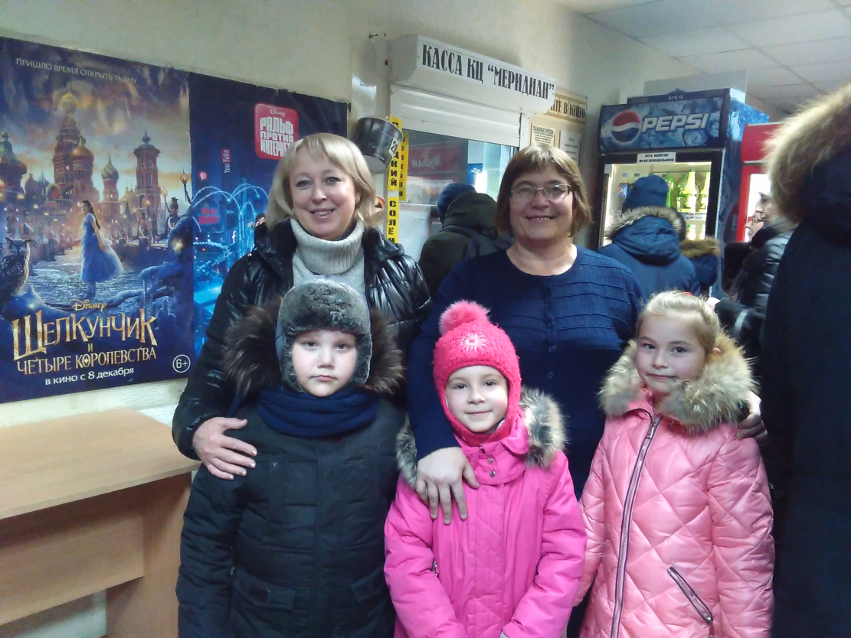
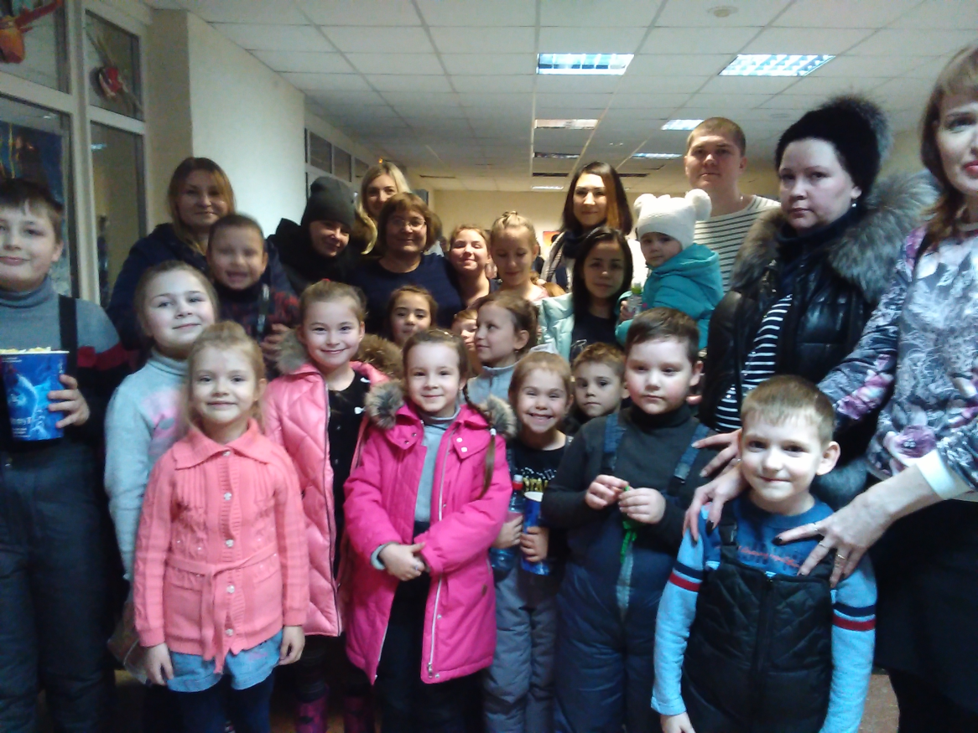
После просмотра фильма участники мероприятия обменялись своими впечатлениями:
- дети были очень довольны тем, что мультфильм посмотрели на большом экране, а самое главное то, что вместе с родителями;
- взрослые были рады походу в кино не только со своим ребенком, но и одновременным присутствием его сверстников с родителями.
Это было очень здорово!!!

